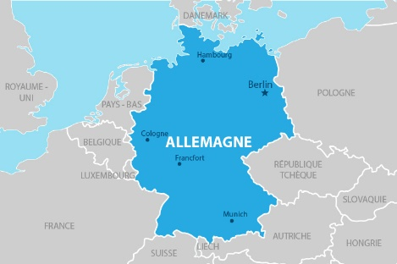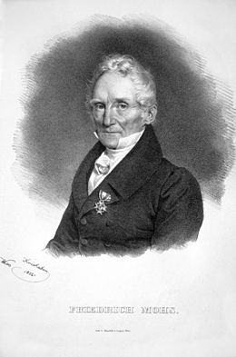Nom : Friedrich Mohs

Image :

Nationalité : allemand

Drapeau :

Carte du monde :

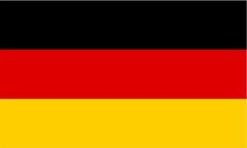Période de temps : 1773-1839

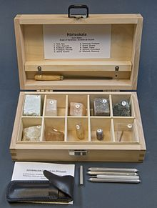Découverte, œuvre : Échelle de Mohs

Image :